**Perbedaan OpenGL dan WebGL**

*Praktikum Grafika Komputer*



Oleh :

Rosyidina Afifah 4210151013

3 D4 Gametech

Program Studi D4 Teknologi Game

Departemen Teknologi Multimedia Kreatif

Politeknik ElektronikaNegeri Surabaya

2017/2018

**Coordinate**

|  |  |  |
| --- | --- | --- |
| **Jenis** | **Gambar** | **Keterangan** |
| OpenGL |  | Deklarasi nilai koordinat pada OpenGL dilakukan fungsi glVertex. Sehingga lebih mudah ditangkap bagi pengguna untuk membacanya. |
| WebGL |  | Penentuan titik koordinat pada WebGL akan disebut sebagai ‘verticle’. Di mana verticle ini akan di simpan ke dalam bentuk array. |

**Transformation**

|  |  |  |
| --- | --- | --- |
| **Jenis** | **Gambar** | **Keterangan** |
| OpenGL | Translasi:    Scaling:    Rotasi: | Pada OpenGL, digunakan fungsi yang sudah terdapat pada library masing-masing. User hanya perlu memasukkan nilai ke titik mana benda akan dipindahkan, atau berapa kali objek akan mengalami scalling.  Tampilan fungsinya pun lebih sederhana dan dapat dipahami dengan cukup mudah. |
| WebGL | Translasi:    Scaling:    Rotasi: | Pada webGL lebih fokus ke nilai input yang didapat dalam bentuk matrix, sehingga lebih terlihat jelas fungsi matematis yang digunakan |

**Model View Projection**

Pada WebGL dan OpenGL sama-sama memproyeksikan objek dengan koordinat pada sumbu X, Y, dan Z. Proyeksi dari objek ini dapat dilihat dari 3 sisi. Model matrix, view matrix, dan projection matrix.

* Model matrix

Pada tipe ini, objek didefinisikan dengan serangkaian verticles. Jika vertex terletak pada (0, 0, 0), maka vertex tersebut berada di tengah-tengah objek.

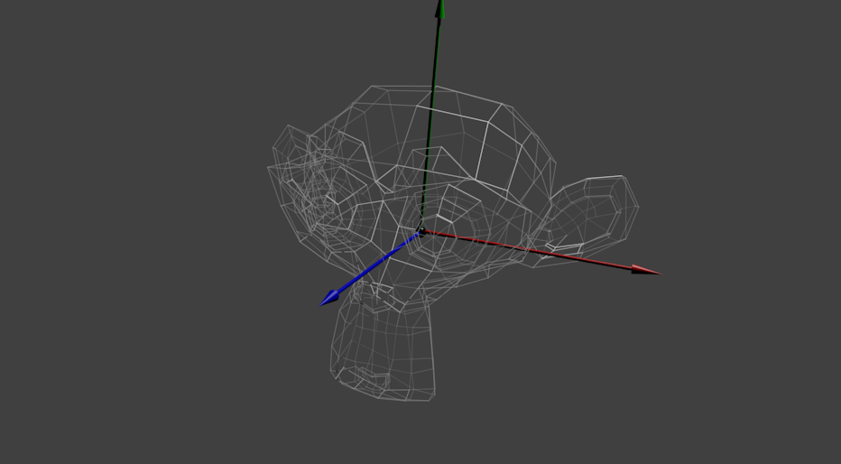

Jika digambarkan ke dalam diagram:

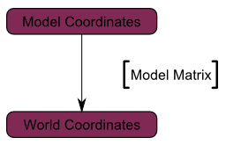

* View matrix

Verticles yang ada dan berpusat pada world space, akan ditangkap dan diterjemahkan oleh kamera yang ada. Jika digambarkan, maka akan menjadi seperti berikut:

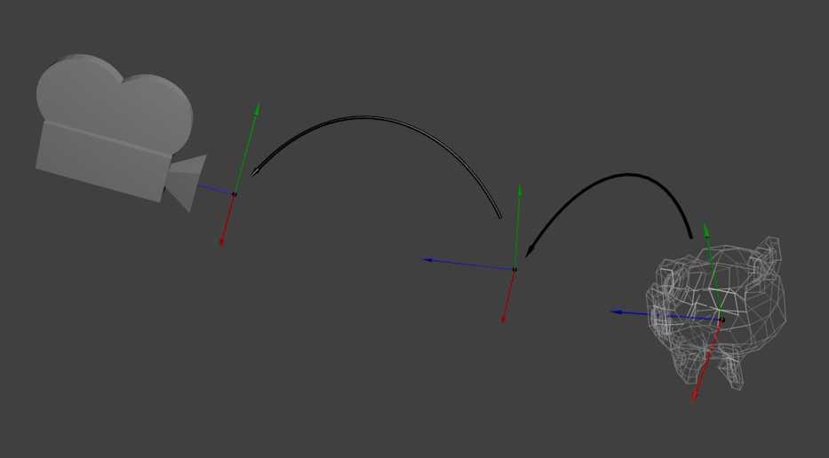

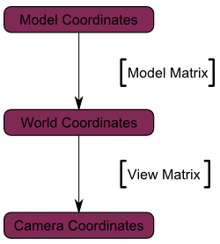

* Projection matrix

Dari verticles yang ditangkap oleh kamera, titik dimana x == 0 dan y == 0 akan dianggap menjadi titik tengah dari screen yang dibangun.

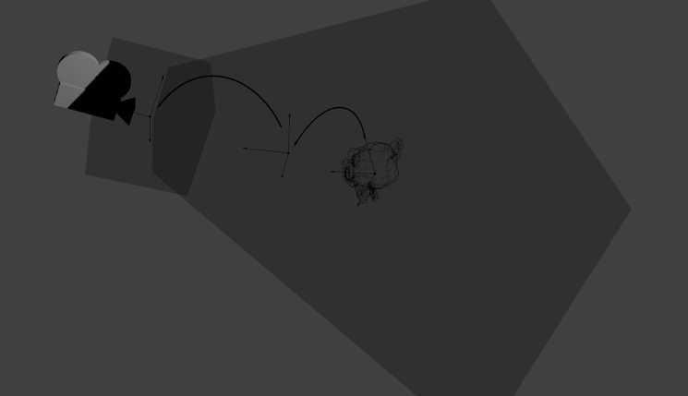

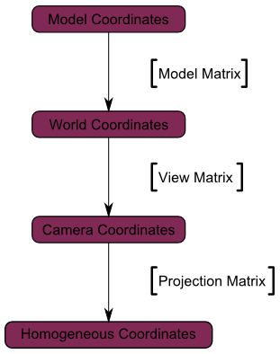

Sumber referensi:

* <http://junwatu.github.io/blog/2014/02/25/menggambar-segitiga-webgl.html>
* <https://ms.wikibooks.org/wiki/OpenGL/Program_piramid_3D_GLUT>
* <https://www.tutorialspoint.com/webgl/webgl_translation.htm>
* <http://hacklanguages.blogspot.co.id/2014/05/transformasi-geometri-di-opengl-dengan.html>
* <https://www.tutorialspoint.com/webgl/webgl_scaling.htm>
* <https://www.tutorialspoint.com/webgl/webgl_rotation.htm>
* http://www.opengl-tutorial.org/beginners-tutorials/tutorial-3-matrices/